­­ **­**

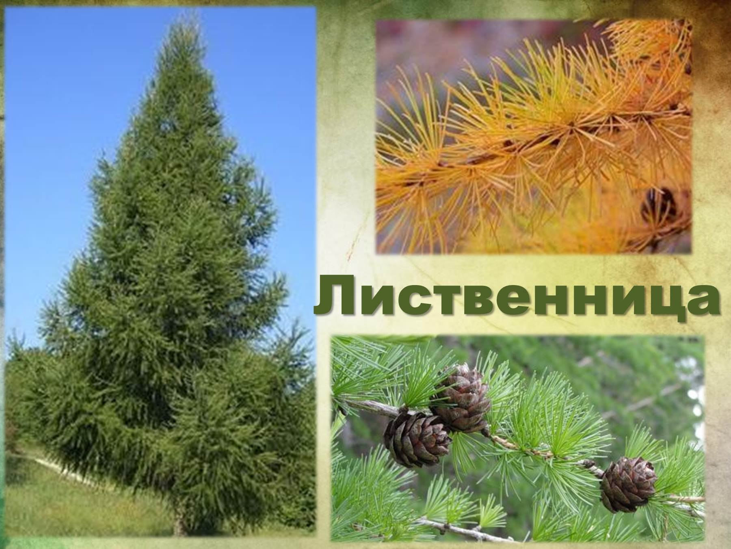

Хвойное деревоСрок жизни: около 500–700 лет Высота: до 35–40 м

Лиственница - настоящий лесной великан, ее высота может достигать 40 м в высоту, живет очень долго – 500-600 лет.

Лиственница – хвойное дерево. Оно относится к семейству сосновых, а его ближайшие родственники – ель и сосна.

Ветки у лиственницы редкие. Листья - мягкие плоские иголки. Держатся они всего год. Каждую осень лиственница сбрасывает свои иголки, словно берёза или осина - листья. Лиственница поэтому так и называется. А весной у лиственницы вырастает новая хвоя.

Лиственница обладает рядом уникальных свойств, известных издревле. Это очень прочная порода. На сваях именно из этого дерева стоит красивейший город Венеция. За столетия дерево не сгнило и никак не повредилось. Благодаря своим отличным характеристикам, эта порода дерева издавна использовалась в кораблестроении и производстве. Из нее строили и строят мосты, причалы и плотины. Из лиственницы получают сургуч, канифоль и уксусную кислоту. Лиственница позволяет получить синтетический шелк и чулки, из нее производят красители и даже используют хвою этой породы, богатую витамином C, в медицинских целях.

**Сказка про лиственницу.**

**«Лист венница Алиса»**

Жила-была семья лиственниц у старой мельницы — мама, папа, сын Вася и дочь Нина. Однажды летом в их семье появилась маленькая лиственница, и назвали её Алиса. Она была самая младшая в семье. Все её сразу полюбили: родители, брат, сестра, другие соседи-деревья, даже звери и птицы.

Вот однажды Алиса заметила, что на некоторых деревьях начали появляться жёлтые листочки, птицы стали собираться в стаи. Маленькая лиственница спросила об этом родителей. Папа ответил ей: «Доченька, приближается зима, и деревья готовятся ко сну. Птицы собираются в стаи, чтобы улететь в теплые края зимовать. Звери меняют свою окраску, готовят припасы, некоторые уснут. И мы скоро сбросим свои иголки и уснём до самой весны».

Ближе к зиме почти все деревья были готовы ко сну. Семья лиственниц тоже сбрасывала иголки и потихонечку засыпала, только маленькая Алиса не стала. Она решила перезимовать так же, как и её соседи — ёлки.

Пришла зима, ударили сильные морозы. Лиственница стала замерзать, даже снежные сугробы не защищали от холода. Маленькие ёлочки, её друзья — Костик и Настя, с которыми она подружилась, пытались согреть Алису своими еловыми веточками и развеселить интересными и забавными историями, рассказами.

Наступил Новый год. Деревьям дед Мороз подарил тёплые снежные покрывала, ёлкам — красивые белые шубки, а зверюшкам — корм. Ёлочки рассказали дедушке, что одна лиственница никак не может уснуть.

Дед Мороз помог Алисе скинуть иголки, укрыл тёплой снежной шалью, и маленькая лиственница сразу уснула. Вот и кончилась холодная зима. Наступила весна. Все проснулись. И Алиса тоже проснулась. Она рассказала своей семье о приключениях зимой, о том, как подружилась с ёлочками, как холодно бывает зимой, о дедушке Морозе.

И сказала, что теперь знает, почему деревья осенью сбрасывают листву и иголки. Родители обрадовались, что всё закончилось хорошо, а маленькая лиственница пообещала им, что всегда будет прислушиваться к их советам.

«Лист венница».

Листочками дереву служат иголки.

Их много на ветках — почти как у елки.

Совсем не колючие, мягкие даже.

Такие деревья все видны в пейзажах.

Высокое дерево, пышная крона

Его многим кажется вечнозеленой.

Но осень приходит, иголки желтеют,

На дереве вскоре все ветки пустеют

Иголки слетают. Висят только шишки,

Цепляясь за ветки. Всю зиму малышкам,

А может быть дольше, висеть на ветвях.

P.S. О них расскажу я в других уж стихах.